《灵芝菌丝粉》编制说明
（征求意见稿）
一、工作简况，包括任务来源、协作单位、主要工作、团体标准主要起草人及其所承担的工作等
1.任务来源
由于生活和工作强度的增加、生存环境的恶化、生活不规律、社会进入老龄化阶段导致现在人们的身体状况处于亚健康或者不健康的状态，甚至出现许多重大疾病。但随着生活质量的提升和人们对保健的意识的增强，人们对保健品的需求明显增加。被《神农本草经》《本草纲目》列为上品、功效自古以来评价一直很高的灵芝，备受消费者关注。近年来，灵芝菌丝粉因其较高的有效成分和较好的功效，产品大量涌入市场，具有很好的发展前景，拥有十分重要的社会价值和经济价值。从2012年起，我国灵芝产业发展迅猛，市场产值已超百亿元，其中，灵芝菌丝粉属于灵芝制剂的顶级形态，灵芝菌丝粉以灵芝菌种经发酵培养等工艺制备而成的，我国医药研究专家通过临床药理研究发现灵芝孢子中的抗病主力为多糖类物质，这不仅证明了灵芝菌丝粉具有很高的药用价值，也使灵芝菌丝粉成为研究的热点。灵芝菌丝粉荟萃灵芝之精华，属于灵芝制剂的特别形态，其有效成分和功效都得到了明显的增高。灵芝菌丝粉在市场上占有很大的销售份额，但市场上的灵芝菌丝粉产品良莠不齐。长期以来，灵芝菌丝粉行业缺乏统一、规范的标准，导致乱象频发；市场上流通的灵芝菌丝粉质量无法有效控制，给人们用药安全带来了隐患，同时也影响了灵芝相关产业的的声誉。
因此，迫切需要建立灵芝菌丝粉的质量标准，保证市场上灵芝菌粉的质量，保护消费者健康安全和经济利益，维护行业秩序，促进产业合理、健康发展。
2022年5月31日，中国食品药品企业质量安全促进会发文（中食药质安促字[2022]36号）批复同意《灵芝菌丝粉》的团标立项申请。
2.协作单位
北京共生文化咨询有限公司、中国保健协会食物营养与安全专业委员会、大连康之源生物科技有限公司。
3.主要工作
起草阶段：
2022年3月，成立标准起草工作组。
2022年4月，搜集国内外有关标准，结合企业标准，起草标准草案。
2022年5月，按照中国食品药品企业质量安全促进会团标管理办法要求，准备立项相关材料，提出团标立项申请。5月27日，标准起草工作组代表参加了协会组织的团标专家立项评审会（视频会）。经过立项评审，与会专家一致认为《灵芝菌丝粉》团体标准符合我国有关标准规范的要求，建议立项。5月31日，中国食品药品企业质量安全促进会发文（中食药质安促字[2022]36号）批复同意《灵芝菌丝粉》的团标立项申请。
2022年6-8月，标准起草工作组根据立项评审会意见修改文本，并依据文本要求进行了相关验证试验。通过验证，并经内容研讨，起草组进一步修改完善文本，而后形成征求意见稿提交协会公开征求意见。
征求意见阶段：
审查阶段：
报批阶段：
4.团体标准主要起草人及其所承担的工作
本标准主要起草人：孙莉、邢守英等
承担的工作：
二、标准编制原则和确定标准主要内容的依据
1、标准编制原则
本标准的制定符合产业发展的原则，本着先进性、科学性、合理性和可操作性的原则，以及标准的目标、统一性、协调性、适用性、一致性和规范性原则来进行本标准的制定工作。
本标准起草过程中，主要按GB/T 1.1－2020《标准化工作导则 第1部分：标准化文件的结构和起草规则》进行编写。
本标准制定过程中，引用或参考了以下标准或文件：
GB 1351 小麦
GB 1353 玉米
GB 2762 食品安全国家标准 食品中污染物限量
GB 4789.1 食品安全国家标准 食品微生物学检验 总则
GB 4789.2 食品安全国家标准 食品微生物学检验 菌落总数测定
GB 4789.3 食品安全国家标准 食品微生物学检验 大肠菌群计数
GB 4789.4 食品安全国家标准 食品微生物学检验 沙门氏菌检验
GB 4789.10 食品安全国家标准 食品微生物学检验 金黄色葡萄球菌检验
GB 4789.15 食品安全国家标准 食品微生物学检验 霉菌和酵母计数
GB/T 4789.21 食品卫生微生物学检验 冷冻饮品、饮料检验
GB 5009.4 食品安全国家标准 食品中灰分的测定
GB 14881 食品安全国家标准 食品生产通用卫生规范
GB/T 22427.5 淀粉细度的测定
JJF 1070 定量包装商品净含量计量检验规则
《定量包装商品计量监督管理办法》（国家质量监督检验检疫总局令〔2005〕第75号）
《保健食品功效成分检测方法》(2011年版)
2、确定标准主要内容的依据
本文件规定了灵芝菌丝粉的原辅料要求，生产工艺要求，感官、理化、污染物、微生物等质量要求，描述了相应的测试方法，规定了检验规则、标志、包装、运输和贮存的内容。
本文件适用于以小麦、玉米等为培养基，将灵芝菌种接种在培养基里生长出菌丝体，加工而成的灵芝菌丝粉的生产、检验和销售。
（1）术语和定义
以小麦、玉米等为培养基，将灵芝菌种接种在培养基里生长出菌丝体，经干燥、过筛、灭菌等工艺加工而成的粉状产品。
（2）原辅料要求
原辅料应符合相关国行标的规定，具体是：
——玉米应符合GB 1353相关规定。
——小麦应符合GB 1351相关规定。
——其他原辅料应符合相应国家、行业标准要求。
（3）生产工艺要求
主要生产工艺按照企业实际生产过程，包括：灵芝菌种培养发酵→干燥→过筛→灭菌→检验→包。
产品生产卫生按照相关国家标准执行，即应符合GB 14881《食品安全国家标准 食品生产通用卫生规范》规定。
（4）质量要求
1）感官要求
按照产品特性确定，如表1所示。
表1 感官要求
序 号 | 项 目 | 要 求
1 | 色 泽 | 黄褐色至棕褐色
2 | 组织形态 | 粉末，无结块
3 | 滋味、气味 | 具有本产品特有滋味、气味，无异味
4 | 杂 质 | 无正常视力可见外来杂质
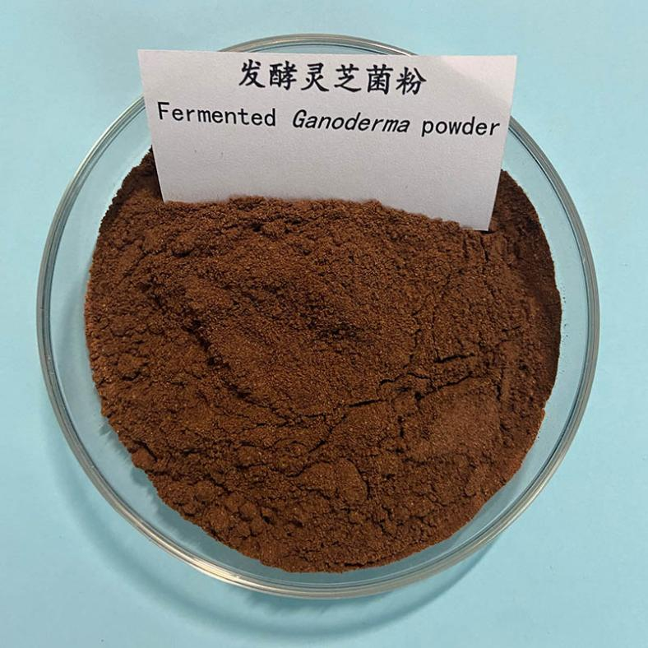

2）理化指标
水分指标参考GB/T 29602-2013《固体饮料》并结合企业验证数据确定。
灰分指标参考GH/T 1335-2021《灵芝孢子粉》。
细度按照企业和专家意见，以过20目筛通过率计。
粗多糖，由于培养基的存在，通常高于灵芝孢子粉，经验证试验确定指标。
总三萜，参考GH/T 1335-2021《灵芝孢子粉》指标但略低于灵芝孢子粉。
具体要求见表2，相关验证试验数据附后。
表2 理化指标
序 号 | 项 目 | 要 求
1 | 水分/（g/100g） ≤ | 8.0
2 | 灰分/（g/100g） ≤ | 3.2
3 | 细度（以过100目筛通过率计）/（%） ≥ | 80
4 | 粗多糖（以葡萄糖计）/（%） ≥ | 20
5 | 总三萜（以熊果酸计）/（g/100g） ≥ | 0.3

3）污染物限量、微生物限量
参考GB 7101-2015《食品安全国家标准 饮料》及相关食品安全国家标准。
三、与现行法律法规、强制性标准和其他有关标准的关系，采用国际标准的程度及水平简要说明
本标准与现行法律法规、强制性标准和其他有关标准协调一致。
本标准制定过程中未查询到国际标准。
四、重大分歧意见的处理结果和依据。
本标准制定过程中无重大分歧意见。
五、贯彻促进会标准的要求和措施建议（包括组织措施、技术措施、过渡办法等内容）
建议发布即实施。
六、其他应予说明的事项。
无。

附验证数据：

